
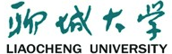

本科毕业设计

题 目 基于Spring的社团管理系统的设计与实现

专 业 软件工程
作者姓名 赵志强
学 号 2014204514
单 位 聊城大学计算机学院
指导教师 李寰

2018年 5 月
教务处编

原创性声明

本人郑重声明：所提交的学位论文是本人在导师指导下，独立进行研究取得的成果。除文中已经引用的内容外，论文中不包含其他人已经发表或撰写过的研究成果，也不包含为获得聊城大学或其他教育机构的学位证书而使用过的材料。对本文的研究作出重要贡献的个人和集体，均在文中以明确的方式表明。本人承担本声明的相应责任。

学位论文作者签名： 日期：
指 导 教 师 签 名: 日期：
目录
摘 要 2
Abstract 3
基于LBS的即时通讯App的设计与实现 0
前言 0
1. 开发工具和相关技术介绍 0
1.1 Android Studio 简介 0
1.2 Android 技术介绍 1
1.3 Bmob后端云介绍 2
1.4 高德地图API简介 3
1.5 LeanCloud即时通讯、PUSH简介 4
2. 系统需求分析 5
2.1 系统功能需求 5
2.1.1 登录/注册页面 6
2.1.2 主界面 6
2.2 可行性分析 7
2.2.1 技术可行性 8
2.2.2 硬件条件的可行性 9
2.2.3 用户使用可行性 9
3. 系统功能设计 9
3.1 系统总体功能设计 9
3.1.1 系统结构 9
3.1.2 系统总体设计 10
3.1.3 登陆/注册部分 10
3.1.4 消息部分 11
3.1.5 地图部分 11
3.1.6 图友圈部分 11
3.1.7 “我的”部分 12
3.2 Bmob云数据库设计 12
4. 系统的实现 13
4.1 系统初始化操作 13
4.1.1 Bmob云初始化 14
4.1.2 LeanCloud初始化 15
4.2 系统各界面的实现 17
4.2.1 登录/注册页面 17
4.2.2消息界面 21
4.2.3 地图界面 23
4.2.4 图友圈界面 29
4.2.5 我的界面 33
4.3 其他注意事项 33
4.3.1 Android 7.0 FileProvider适配 33
4.3.2 动态权限申请 35
参考文献 36
致谢 37

摘 要
伴随着李克强总理提出的“互联网+”思维，我们已经步入了真正的互联网时代。各种智能手机，穿戴设备已经屡见不鲜。更是随着4G时代的到来，使得移动端之间的通讯成本大大降低，从而壮大了即时通讯应用的队伍！我们身边的即时通讯应用已经非常之多，自从1996年4位以色列的年轻人创造性的推出了全世界首款即时通讯软件ICQ，之后MSN崛起，到现在以腾讯为首的微信、QQ已经占据了国内的绝大部分市场，紧接着以陌陌、探探等基于LBS（定位系统）的即时通讯软件也逐渐进入市场。
目前主流操作系统除PC端外有Android，IOS和Windows Phone。他们各有自己优缺点但是对于IOS和Windows Phone都是封闭的手机操作系统，源码不对外公开，开发成本较高，而且Windows Phone用户目前也是在下降的趋势，而Android是基于“最好用的操作系统”的Linux操作系统实现的，底层和Android本身开源，开发成本较低，用户量相当可观，有非常好的开发前景。
综合上述，本系统采用Android开发一款基于LBS的即时通讯APP。由于我们主要针对Android应用程序开发，为方便快速开发，对于所有对于后台逻辑采用目前流行的Bmob后端云，即时通讯和Push相关采用LeanCloud，地图采用阿里巴巴旗下的高德地图。

关键词：即时通讯、LBS、SQLite、MVP、DataBinding

Abstract
With the "Internet +" thinking put forward by Premier Li Keqiang, we have entered the real Internet age. All kinds of smart phones, wearing equipment has been common. It is with the arrival of the 4G era, making the communication between the mobile costs greatly reduced, thus expanding the instant messaging application team! The application of instant messaging around us has been very much, since 1996, four Israeli young people creative launch of the world's first instant messaging software ICQ, after the rise of MSN, to now led by Tencent WeChat, QQ has occupied the domestic Of the vast majority of the market, followed by a street, exploration and other LBS (positioning system) based on instant messaging software has gradually entered the market.
At present the mainstream operating system in addition to PC-side Android, IOS and Windows Phone. They have their own advantages and disadvantages, but for IOS and Windows Phone are closed mobile operating system, the source is not open, the development costs are higher, and Windows Phone users are also declining trend, and Android is based on "the best use Operating system "of the Linux operating system to achieve the bottom and Android itself open source, low development costs, the user volume is considerable, there is a very good development prospects.
Based on the above, we consider that we use Android to develop an instant messaging protocol based on LBS. As we mainly for Android application development, for the convenience of rapid development, for all the background logic for the current popular Bmob back-end cloud, instant messaging and Push related LeanCloud, the map using Alibaba's Amap.

Key words: IM、LBS、SQLite、MVP、DataBinding

基于Spring的社团管理系统的设计与实现

前言
社团管理系统，即社团办公自动化系统，英文称Office Automation System，简称OA，OA系统是将现代化办公和计算机网络功能结合起来的一种新型办公方式，最早的OA系统是硬件配置阶段，主要以提高办公效率为目的。在最近的几年里，协同办公系统得到了迅猛的发展，以阿里的钉钉和移动的和飞信为首的OA系统已经霸占了国内乃至国际的市场。
我们的系统虽然基于协同办公系统，但是主要是通过结合社团的实际需求，开发的适用于本社团的系统。

1. 开发工具和相关技术介绍

1.1 IntelliJ IDEA 简介
IntelliJ IDEA简称IDEA， 是java语言开发的集成环境，在业界被认为是Java最好的开发工具之一，尤其在自动代码补全、提示、重构、J2EE支持、Ant、Maven、JUnit、CVS整合、各类版本工具(git、svn、github等)、代码审查、diff、 创新的GUI设计等方面的功能可以说是超常的。IDEA是JetBrains公司的产品，开发人员是以严谨著称的东欧人为主。目前为止IntelliJ IDEA稳定版已经更新到了2018.1.1，基本上每年都会更新3次，可见对IDEA的支持。IntelliJ IDEA问世之前开发Java应用大家普遍使用的Eclipse，接下来我们通过与Eclipse的对比来进行对IntelliJ IDEA的简要介绍：
- 首先最大的优势在于IntelliJ IDEA的智能化，整个软件使用下来给人的感觉就是一个舒服，就像碰到了一个知心朋友；
- 启动速度方面，IntelliJ IDEA完美的解决了Eclipse经常卡死的现象，而且代码自动保存不会丢失代码；
- 完美整合了各种版本控制系统，如：Git和SVN，在本项目总就是使用Git进行版本控制，将代码托管到GitHub；
- 终端内置了，作为程序员，终端是常用的工具，这可以极大的方便开发人员的开发效率。
IntelliJ IDEA 的优点还有非常多，篇幅限制，在这里只介绍上述4条。

1.2 Java 技术介绍
Java是一种简单的，跨平台的，面向对象的，分布式的，解释型的，健壮的，可移植的，性能优异且支持多线程的动态语言。
Java具有面向对象的所有优点，是使用人员最多的一种开发语言。

1.3 Spring介绍
Spring是一个开源的设计层面的框架，解决的是业务逻辑层与其他各层之间的松耦合问题，整个框架采用的是面向接口的编程思想。Spring兴起于2003年，是一个轻量级的一站式Java框架。Spring具有以下的优点：
- Spring具有其他流行框架所不具有的定位领域，致力于提供一种能管理业务对象的方法。
- Spring是模块化的，也就是说你可以独立的使用它的任一部分并且仍然是稳定的，例如你可以使用它管理对象，或者简化数据库操作。
- Spring拥有许多特性，如使用控制反转（IOC）技术降低耦合度。
- Spring支持面向切面编程（AOP），可以对方法进行增强。
综合上述优点，本应用采用Spring框架进行开发，并会在系统实现模块详细介绍使用方式。

1.4 JBPM简介
JBPM，全称是Java Business Process Management（业务流程管理），它是覆盖了业务流程管理、工作流、服务协作等领域的一个开源的、灵活的、易扩展的可执行流程语言框架。jBPM是开源项目，使用它要遵循 ASL(Apache License Version 2.0)和EULA(JBoss End User License Agreement)协议。下面对于用到的内容做一下简要的介绍：
- 业务逻辑
它的业务逻辑采用了类似于uml状态图的流程逻辑，定义了开始、结束状态，以及状态之间的转换关系，通过类似于图的流程化，来直观的描述业务流程变化。
- 与Hibernate结合
JBPM可以与Hibernate结合使用，将数据管理分离出去，专注于业务流程的处理。
- 流程概念介绍
工作流概念抽象了流程定义，其并没有确切的执行者。而当其有执行者的时候，这个流程就具体化了，例如张三借款：张三为借款人，李四是张三的部门领导则为审批人，王五作为财务，这样一个流程就具象化了。在这样一个过程中，张三、李四、王五均为参与者Actor，过程中需要介入的环节如李四审批则为task，每一个任务在流程中被称为任务实例，从一个任务到另外一个任务则称为流转，在流程中被预设的行为叫做活动。

2. 系统需求分析

2.1 系统功能需求
用户打开系统后，通过登录/注册操作，进入主界面，根据不同用户的权限显示不同的可操作项。默认进入主界面，可点击展开某一需要操作的具体项，图示为相关的用例图：
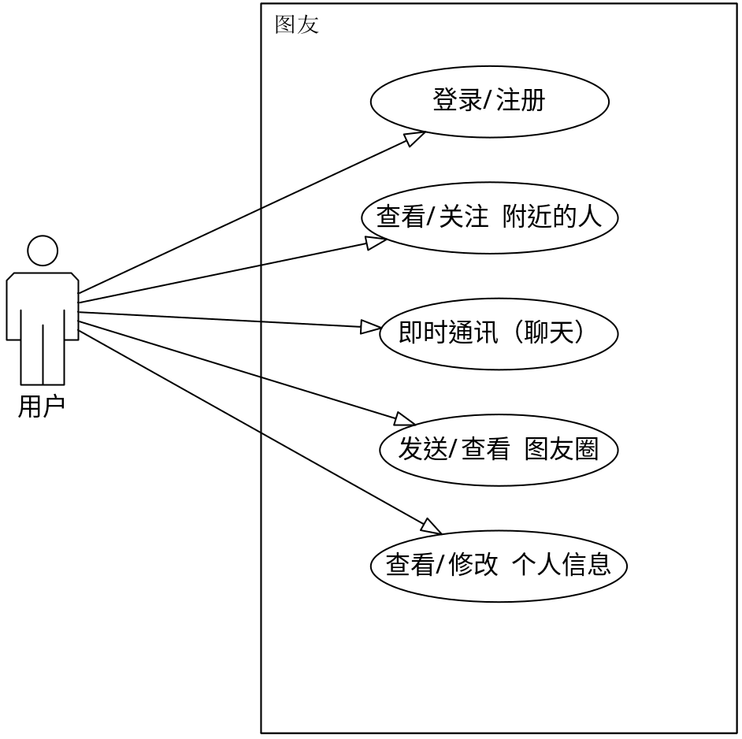

通过系统管理员用户登录后，主页面会展示3个大项，分别是【系统管理】、【网上交流】和【审批流转】，整个界面被划分为5个部分，上下左右中，每个部分展示不同的内容。

2.1.1 登录/注册页面
首次进入系统时进入登录页面，没有账号的用户应通过【注册】按钮进入注册页面进行注册，注册页面需要重复输入密码来确保用户密码输入的准确性。登录或注册完成之后直接进入系统主界面。

2.1.2 主界面
（1）系统管理
【系统管理】模块，点击后会展开为角色管理、部门管理、用户管理三个小项。
（2）网上交流
【网上交流】模块，包括论坛管理以及论坛两个小项。。
（3）审批流转
【审批流转】模块，包括审批流程管理，申请流程管理、起草申请、待我审批、我的申请查询五个小项。
（4）个人设置
【个人设置】界面，包括个人信息设置及修改密码。

2.2 可行性分析
下面通过两个方面进行可行性分析，分别是，技术可行性、硬件条件可行性和用户使用可行性。

2.2.1 技术可行性
Java语言广泛用于各种计算机编程语言，它是跨平台、面向对象、泛型编程的语言，广泛用于系统级开发。并且Java语言具有封装、继承和多态的特性。
- 面向对象
Java的特点之一就是面向对象，是程序设计方法的一种。“面向对象程序设计语言”的核心之一就是开发者在设计软件的时候可以使用自定义的类型和关联操作。代码和数据的实际集合体叫做“对象”。一个对象可以想象成绑定了很多“行为（代码）”和“状态（数据）”的物体。对于数据结构的改变需要和代码进行通信然后操作，反之亦然。面向对象设计让大型软件工程的计划和设计变得更容易管理，能增强工程的健壮性，减少失败工程的数量。
- 封装
封装的定义就是用来隐藏对象的属性和实现的细节，只对外暴露接口，并且控制各属性和方法的访问权限。
- 继承
继承的主要目的就是实现代码的复用，做一下简要的介绍，两个类具有相同的特征（属性）和行为（方法）时，可以将相同的部分抽取出来放到一个类中作为父类，其它两个类继承这个父类。继承后子类自动拥有了父类的属性和方法，但特别注意的是，父类的私有属性和构造方法并不能被继承。并且Java也有相应的权限控制子类和父类的访问机制。
- 多态
多态就是指程序中定义的引用变量所指向的具体类型和通过该引用变量发出的方法调用在编程时并不确定，而是在程序运行期间才确定，即一个引用变量倒底会指向哪个类的实例对象，该引用变量发出的方法调用到底是哪个类中实现的方法，必须在由程序运行期间才能决定。因为在程序运行时才确定具体的类。这样，不用修改源程序代码，就可以让引用变量绑定到各种不同的类实现上，从而导致该引用调用的具体方法随之改变，即不修改程序代码就可以改变程序运行时所绑定的具体代码，让程序可以选择多个运行状态，这就是多态性。
上述分析后，在技术层次上可以可行的， Java语言作为系统级开发语言是可以的。

2.2.2 硬件条件的可行性
做Java开发，只需要普通家庭电脑就可一，由于要运行IntelliJ IDEA，内存占用较大，所以建议内存采用大于4GB，128GB的固态硬盘的解决方案。开发成本相对较小，所以在硬件方面是可行的。

2.2.3 用户使用可行性
本项目对于用户的要求，除了掌握使用电脑必备知识外，并不需要其他特别的知识，且使用对象主要为大学生，更不要对用户的使用进行培训。
所以对于用户的使用是可行的。

3. 系统功能设计

3.1 系统总体功能设计

3.1.1 系统结构
根据以上对系统功能需求进行分析的基础上，基本上确定了本应用的各功能模块，如图所示：
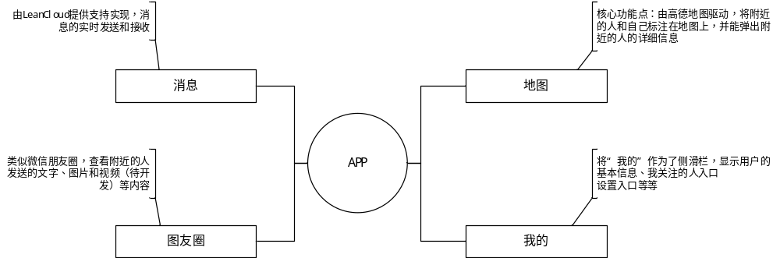

系统总体设计
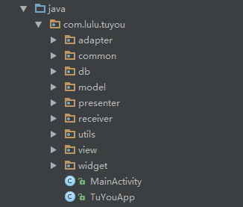
根据上述的功能需求，将功能分为5块，就是【系统管理】、【网上交流】、【审批流转】、【其他系统设置】和【注册、登录】，整体采用MVC的设计方案，包结构如下：
采用标准的分层方案，即：由页面调用action、action调用service，service调用dao、dao操作数据库。
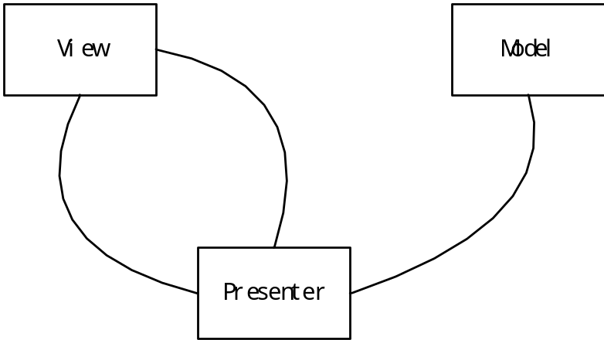
View，在本应用中是作为一个页面出现的，每个View都有一个相应的action负责控制，数据（Model）全部通过action显示到View上。
系统的初始化操作将在安装时完成，将完成初始化界面、初始化管理员用户和设置权限等的初始化操作。

登陆/注册部分

该部分在设计层次较为简单，重点需要做好的就是密码二次验证和用户重复性校验问题，实现中将详细说明。

3.1.4 系统管理部分
【系统管理】部分是对整个系统的一个管理界面，包括：
用户管理：可分配不同角色、部门及初始化密码操作。
部门管理：部门部分采用了树状结构显示，可针对不同层级的部门分别设置。
角色管理：可以通过对不同用户、不同角色分别设置某个父模块子模块权限。

3.1.5 网上交流部分
【网上交流】是用于社团内成员交流的一个模块，包括论坛及论坛管理。
具有管理权限的人员可以对论坛版块进行调整，通过调整不同的板块的顺序，来控制显示优先级。可以为专门的需求去创建专门的版块。
进入论坛界面时，会显示不同板块的最后发帖信息，以便于不错过任何新的消息。还会有每个板块的统计信息，包括文章数，贴数（包括回帖及发帖）。选择某个版块进入后，还能对不同的信息进行过滤，帖子可分为普通、精华、置顶等不同的状态。支持各种过滤操作。在发帖时，也采用了文本编辑器，采用了类似word的操作，更好的支持文本样式，而且对编辑器进行了防注入设计，弥补已有缺陷。

3.1.6 审批流转部分
【审批流转】的作用主要是用来显示用户发送的文字和图片信息，根据需求我们也要通过一个列表去显示这些数据，同样这是列表也使用RecyclerView去实现，在每个Item显示头像、昵称、文字、图片和发布时间，这里面图片的显示要格外的进行设计，对于用户发布照片，可能会发1张或几张，甚至根本不发送，所以在这里采用GridView用来显示图片，经过各种屏幕手机的对比，决定采用3列的显示方案，就是说，一行超过三列就会换行，在用户发送的照片的数目上也做一定的限制，一次最多发送9张，这个限制放在发表图友圈的界面中。
还有一个问题需要解决，就是版本控制的问题，因为我们不能每次都要从网络上下载数据，对于用户来说数据流量属于“稀有”资源，所以在此处需要做一定的优化。目前的优化方案是这样的，在Bmob上存储一个整型数，默认为0，我们把它叫做版本号，应用在首次进入时，将同步云端数据到本地数据库，并更新本地的版本号为云端的版本号，然后加载本地数据库的内容显示到RecycerView上，每次发表图友圈时都会将云端的版本号加1，所以当再次加载图友圈的内容的时候，只需要从云端获取版本号，然后跟本地的版本号对比，如果云端的版本号较大（一般不会存在小的情况），那么就会重新下载云端数据，并更新本地数据库，否则将直接显示本地数据库的内容，而不去从网络获取，此时会极大的降低网络连接的次数，从而降低用户流量的使用。

3.1.7 “我的”部分
“我的”部分设计较为简单，根据需求使用v4包下的DrawerLayout完成抽屉的效果，单独写一个包含xml布局使用include导入。

Bmob云数据库设计
其实Bmob的云端数据库不用做单独的设计，对于每个数据库表对应的都是本地的JavaBean类。以TuYouUser 这个Bean举例：
public class TuYouUser extends BmobUser {
private Double lat;//维度
private Double lgt;//经度
private String icon;//用户头像
private String sex;//性别

//getter setter ...
}

只需要继承cn.bmob.v3.BmobUser包下的BmobUser即可，Bmob的所有后台逻辑都在父类中进行操作。本地如果有数据保存时，云端的数据库表就会生成，如图所示：
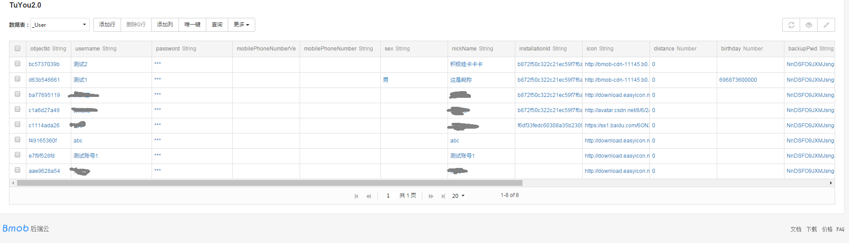
除用户外其他的Bean类可以选择继承cn.bmob.v3.BmobObject下的BmobObject，用来自由的在Bmob云上创建云端数据库。以好友关系表为例：
本地Bean：
public class TuYouRelation extends BmobObject {
private TuYouUser fromUser;
private TuYouUser toUser;
private String remark;
private String relationType;

//getter setter ...
}

云端数据库：
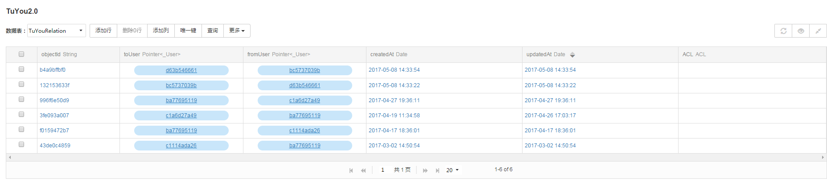

系统的实现
根据上一章节中的系统功能设计，在本章将主要介绍各系统功能的实现。

系统初始化操作
由于我们继承很多的三方的库，所以对于他们的初始化就显得尤为重要，更是实现本系统的大前提，接下来我们将介绍这些三方库的初始化操作。

4.1.1 Bmob云初始化
在网站上注册账号的问题在这里不在赘述，直接从技术层次介绍Bmob应用Android开发时的初始化操作。
我们选择Bmob推荐的导入方式 —— 自动导入，使用gradle的形式。需要使用Bmob的maven库的支持。
Maven库导入代码如下：

Bmob的SDK的导入：
allprojects {
repositories {
jcenter()
//Bmob的maven仓库地址--必填
maven { url "https://raw.github.com/bmob/bmob-android-sdk/master" }
}
}

compile 'cn.bmob.android:bmob-sdk:3.4.6'

Bmob需要的权限，需要在AndroidManifest.xml中导入，代码如下：

<!-- 允许联网 -->
<uses-permission android:name="android.permission.INTERNET"/>
<!-- 获取GSM（2g）、WCDMA（联通3g）等网络状态的信息 -->
<uses-permission android:name="android.permission.ACCESS_NETWORK_STATE"/>
<!-- 获取wifi网络状态的信息 -->
<uses-permission android:name="android.permission.ACCESS_WIFI_STATE"/>
<!-- 保持CPU 运转，屏幕和键盘灯有可能是关闭的,用于文件上传和下载 -->
<uses-permission android:name="android.permission.WAKE_LOCK"/>
<!-- 获取sd卡写的权限，用于文件上传和下载 -->
<uses-permission android:name="android.permission.WRITE_EXTERNAL_STORAGE"/>
<!-- 允许读取手机状态 用于创建BmobInstallation -->
<uses-permission android:name="android.permission.READ_PHONE_STATE"/>
<!-- 允许程序访问CellID或WiFi热点来获取粗略的位置 -->
<uses-permission android:name="android.permission.ACCESS_COARSE_LOCATION"/>

Bmob运行时初始化，需要在Application中进行初始化，于是我们写了TuYouApp类继承自Application（系统级Application），重写onCreate()方法完成对Bomb的初始化，代码如下：
Bmob.initialize(this, "Your Application ID");

LeanCloud初始化
（1）LeanCloud聊天相关
同Bmob云类似，同样需要使用LeanCloud的maven库的支持，在gradle中添加以下代码
allprojects {
repositories {
jcenter()
//Bmob的maven仓库地址--必填
maven { url "https://raw.github.com/bmob/bmob-android-sdk/master" }
}
}

Application中的初始化：
// 初始化参数依次为 this, AppId, AppKey
AVOSCloud.initialize(getApplicationContext(), "", "");
LCChatKit.getInstance().setProfileProvider(CustomUserProvider.getInstance());
LCChatKit.getInstance().init(getApplicationContext(), "-gzGzoHsz", "");
（2）LeanCloud的PUSH相关
写一个专门用来接收PUSH消息的类-HiReceiver:
<receiver android:name=".receiver.HiReceiver">
<intent-filter>
<action android:name="android.intent.action.BOOT_COMPLETED"/>
<action android:name="android.intent.action.USER_PRESENT"/>
<action android:name="android.net.conn.CONNECTIVITY_CHANGE"/>
<action android:name="com.avos.UPDATE_STATUS"/>
<action android:name="com.tuyou.push.request"/>
<action android:name="com.tuyou.push.response"/>
</intent-filter>
</receiver>
并且需要在AndroidManifest.xml中注册Receiver用于接收PUSH的消息，并声明一个service，由LeanCloud提供：
<!-- push用 -->
<service android:name="com.avos.avoscloud.PushService"/>
<receiver android:name="com.avos.avoscloud.AVBroadcastReceiver">
<intent-filter>
<action android:name="android.intent.action.BOOT_COMPLETED"/>
<action android:name="android.intent.action.USER_PRESENT"/>
<action android:name="android.net.conn.CONNECTIVITY_CHANGE"/>
</intent-filter>
</receiver>

<receiver android:name=".receiver.HiReceiver">
<intent-filter>
<action android:name="android.intent.action.BOOT_COMPLETED"/>
<action android:name="android.intent.action.USER_PRESENT"/>
<action android:name="android.net.conn.CONNECTIVITY_CHANGE"/>
<action android:name="com.avos.UPDATE_STATUS"/>
<action android:name="com.tuyou.push.request"/>
<action android:name="com.tuyou.push.response"/>
</intent-filter>
</receiver>

在Application中完成初始化操作：
// 设置默认打开的 Activity Leancloud
PushService.setDefaultPushCallback(this, TuYouActivity.class);

系统各界面的实现

4.2.1 登录/注册页面
xml页面本身没有什么可说，所以，通过登录的页面来说一下DataBinding的使用技巧还是非常有必要，在后续章节就不在赘述，下面的代码是省略后的代码，只有大体的框架：
<?xml version="1.0" encoding="utf-8"?>
<layout
tools:context="com.lulu.tuyou.view.LoginActivity">
<RelativeLayout
android:id="@+id/activity_login"
android:orientation="vertical">
<!--登录界面-->
<LinearLayout
android:id="@+id/login"
android:layout_width="match_parent"
android:layout_height="wrap_content"
android:orientation="vertical">
<android.support.v7.widget.CardView
style="@style/login_card_view">
<!—其他代码-->
</android.support.v7.widget.CardView>
<android.support.v7.widget.CardView
style="@style/login_card_view">
<!—其他代码-->
</android.support.v7.widget.CardView>
<!—登陆按钮-->
<Button
android:id="@+id/login_account_login"
style="@style/login_register_btn"
android:text="@string/login_btn_login"/>
<!—其他代码-->
</LinearLayout>
</RelativeLayout>
</layout>

效果图如下：
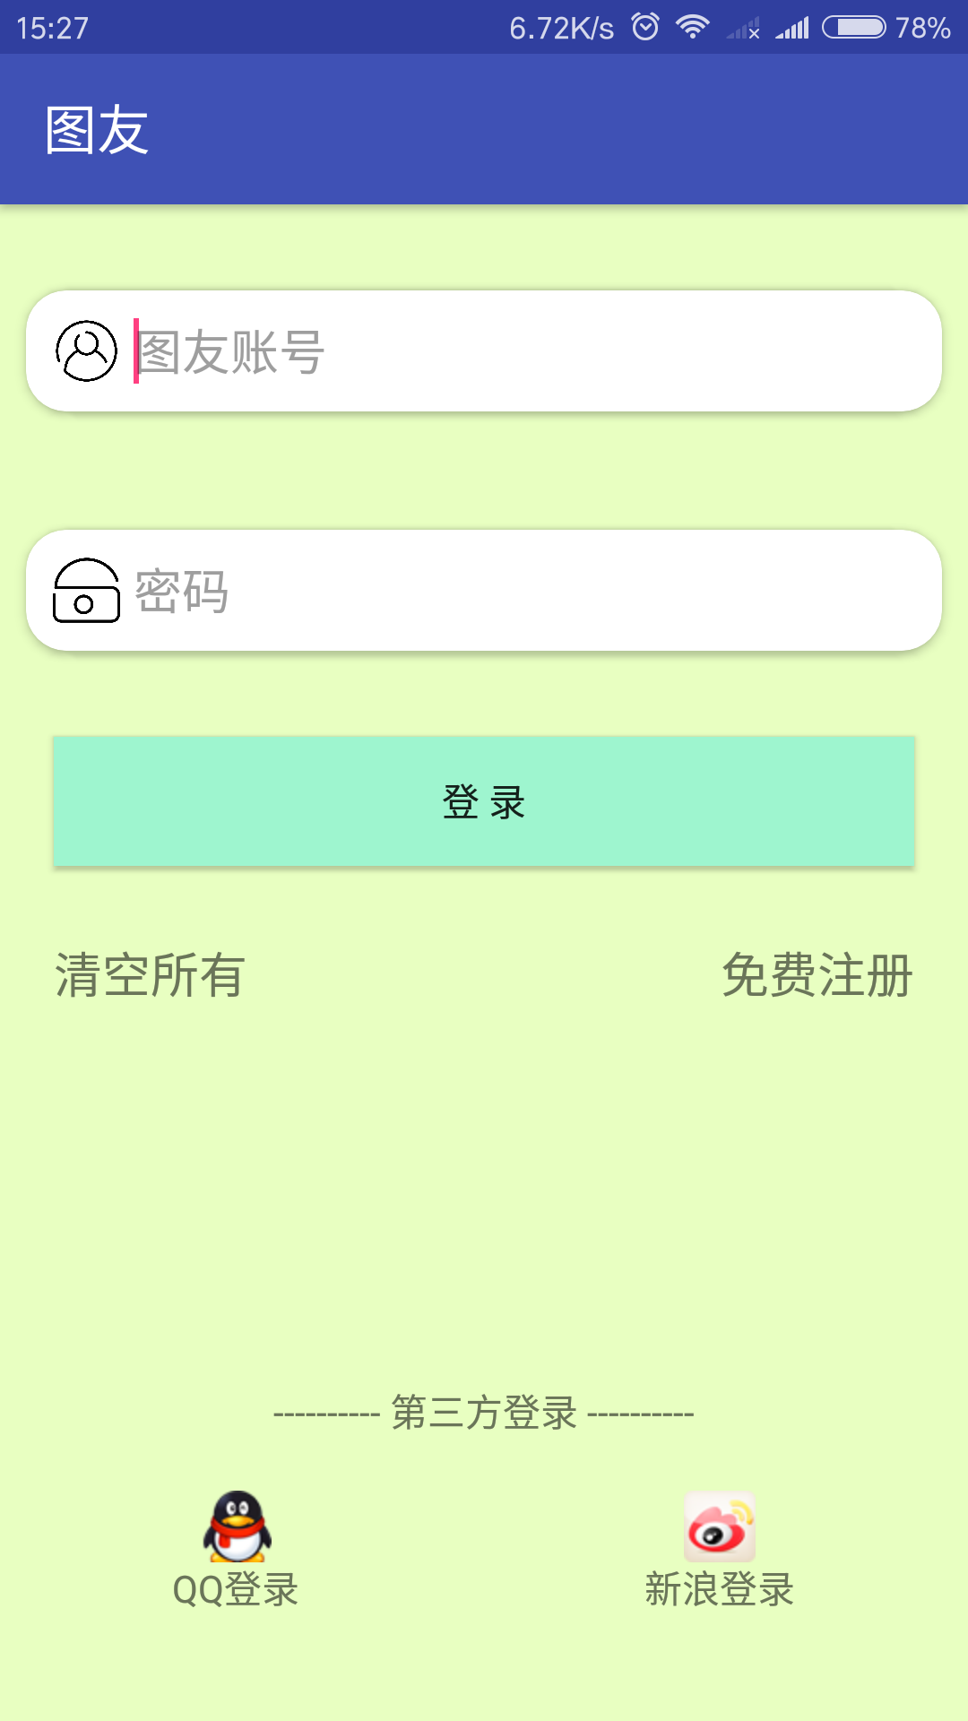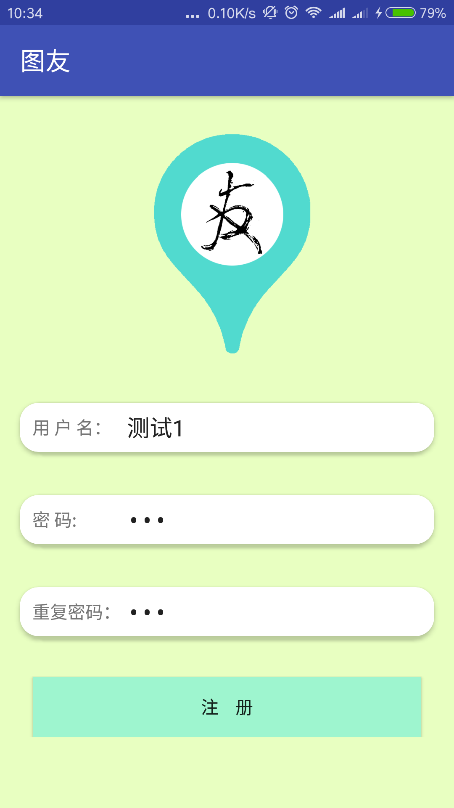

使用DataBinding需要在xml布局中用layout节点包裹，在Java代码中使用DataBindingUtil绑定布局，得到mBinding之后就可以直接获取到布局中的id了
mBinding = DataBindingUtil.setContentView(this,R.layout.activity_login);

登录页面的点击事件包括：【登录】、【免费注册】和【清空】，代码如下：
点击登录按钮将弹出一个ProgressDialog来提醒用户正在登录，并进入登录的Presenter进行控制，点击免费注册按钮将跳转到注册页面，点击清空按钮将清空所有输入框的内容。
@Override
public void onClick(View view) {
switch (view.getId()) {
case R.id.login_account_login:
Dialog dialog = Utils.createLoadingDialog(
this, getResources().getString(R.string.login_text),
getResources().getString(R.string.login_logining)
);
dialog.show();
mLoginPresenter.
doLogin(mEtUserName.getText().toString(), mEtPwd.getText().toString(), dialog);
break;
case R.id.login_account_reg:
//跳转到注册页面
jumpToRegisterActivity();
break;
case R.id.login_account_clear_all:
clearAll();
break;
}
}

接下来看一下Presenter中的登录逻辑，其他的不再介绍：
登录逻辑中需要做非空判断，并记录全局的登录状态为后续开发使用，登录操作将把用户的信息跟Bmob云端数据进行比对后返回登录结果
@Override
public void doLogin(String name, String passwd, final Dialog loginingDialog) {
//登录前的检查工作
if (TextUtils.isEmpty(name) || TextUtils.isEmpty(passwd)) {
mILoginView.dimissLoadingDialog(loginingDialog);
Toast.makeText(mContext, "用户名密码为空!!", Toast.LENGTH_SHORT).show();
return;
}
TuYouUser user = new TuYouUser();
user.setUsername(name);
user.setPassword(passwd);
user.login(new SaveListener<TuYouUser>() {
@Override
public void done(TuYouUser user, BmobException e) {
mILoginView.dimissLoadingDialog(loginingDialog);
if (e == null) {
Constant.currentUser = user;
Utils.saveInstallationId(user);
Constant.login_state = true;
mILoginView.onLoginResult(true,user, 0);
} else {
mILoginView.onLoginResult(false, user, e.getErrorCode());
}
}
});
}

注册的页面的xml不再给出，将核心的注册Java代码贴出：
包含二次密码验证和注册成功后的获得全局当前用户和成功（失败）回调。这些回调是在View（RegisterActivity）中完成，这里不再贴出。
@Override
public void doRegister(String username, String pwd, String pwd2, final Dialog dialog) {
if (TextUtils.isEmpty(username) || TextUtils.isEmpty(pwd) || TextUtils.isEmpty(pwd2)) {
mRegisterView.toast("用户名或密码为空！！");
mRegisterView.dismissDialog(dialog);
return;
}
//判断二次密码是否一致
if (!pwd.equals(pwd2)) {
mRegisterView.toast("两次密码不一致");
return;
}
TuYouUser user = new TuYouUser();
user.setUsername(username);
user.setNickName(username);
user.setPassword(pwd);
//默认头像
user.setIcon("http://download.easyicon.net/png/1192335/64/");
user.signUp(new SaveListener<TuYouUser>() {
@Override
public void done(TuYouUser user, BmobException e) {
mRegisterView.dismissDialog(dialog);
if (e == null) {
//注册成功后
Constant.currentUser = user;
mRegisterView.onResult(true, user, 0);
} else {
mRegisterView.onResult(false, user, e.getErrorCode());
}
}
});
}

4.2.2消息界面
根据上述设计，我们采用LeanCloud提供的聊天界面，点击（默认）消息Tab代码如下，效果如图：
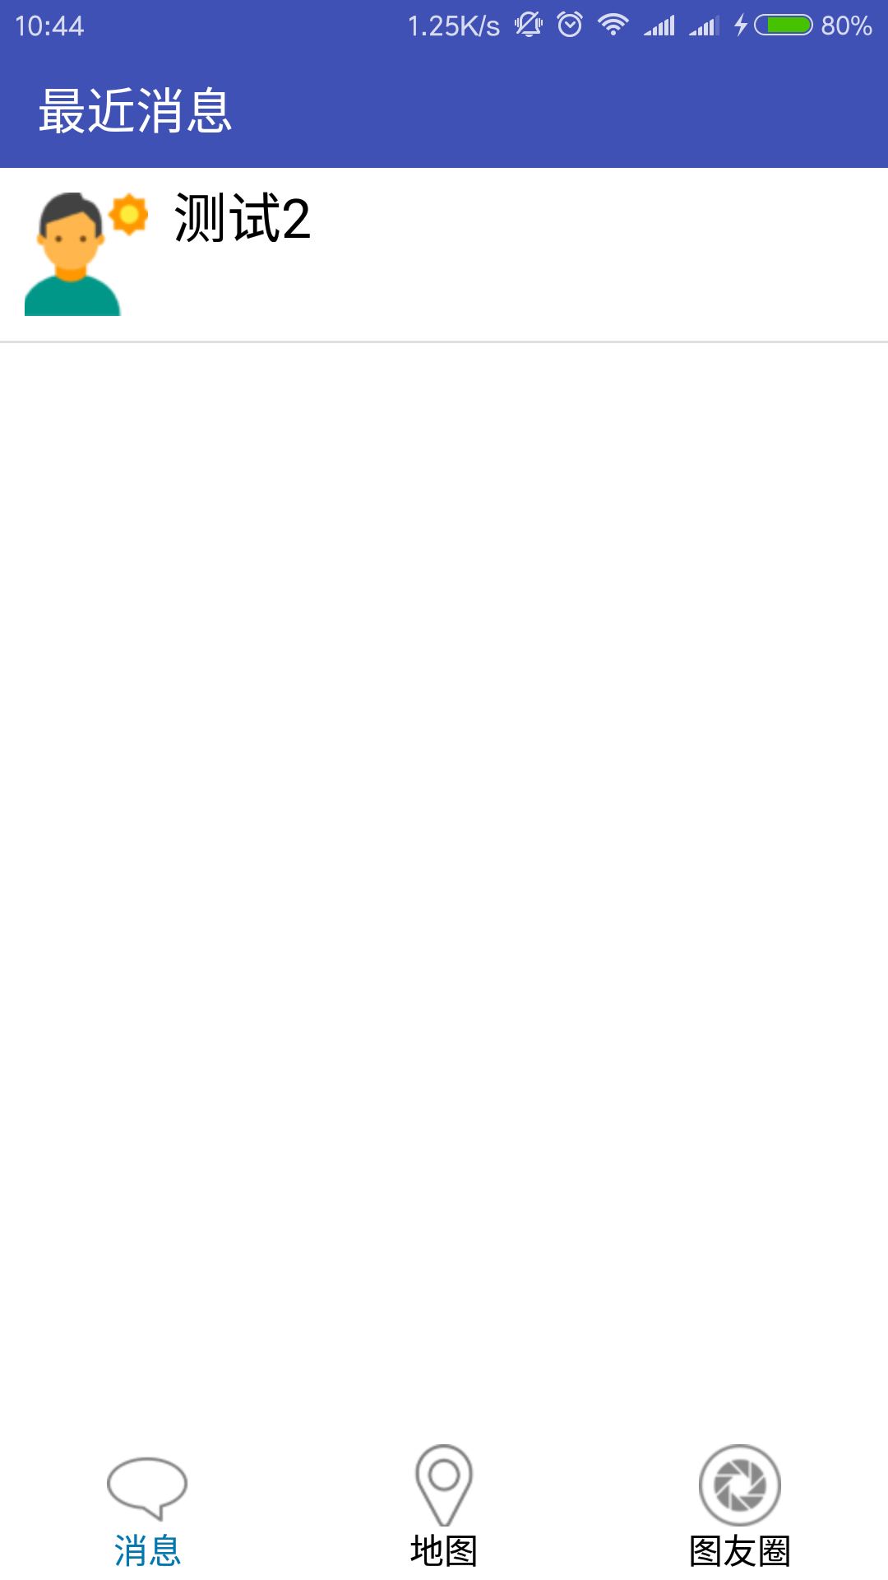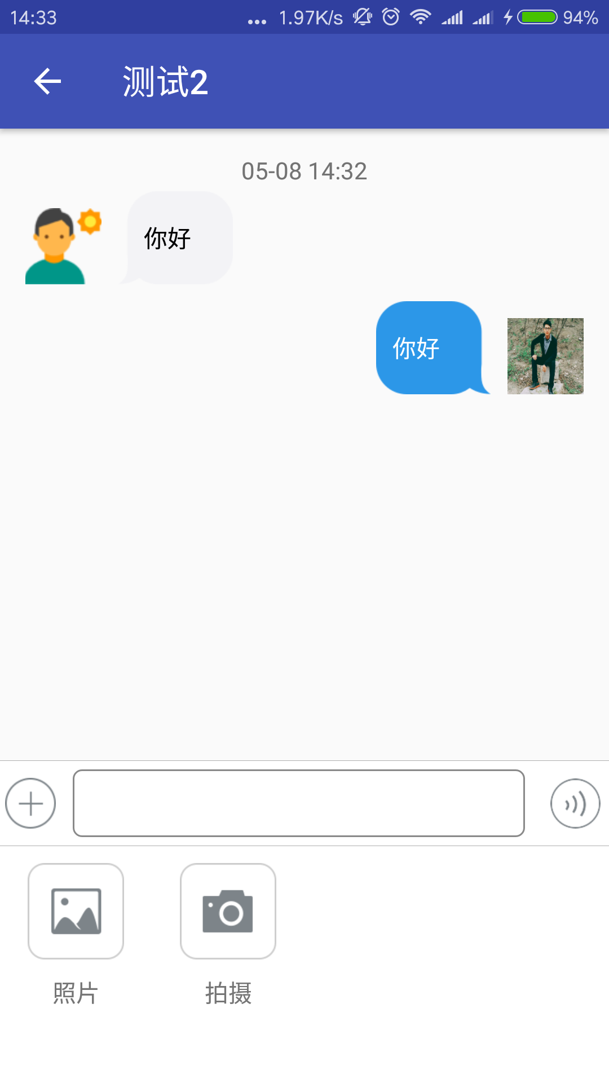
下面是点击【消息】Tab，或默认进入时调用的方法。
public void clickMessageFragment() {
if (mMessageFragment == null) {
mMessageFragment = new LCIMConversationListFragment();
}
addOrShowFragment(mMessageFragment, mManager.beginTransaction());
}

下面是LeanCloud即时通讯登陆代码，在SplashActivity和注册/登陆Activity中完成：
//登录即时通讯API
private void loginForLCChatKit(TuYouUser user) {
Constant.currentUser = user;
Utils.saveInstallationId(user);
LCChatKit.getInstance().open(user.getObjectId(), new AVIMClientCallback() {
@Override
public void done(AVIMClient client, AVIMException e) {
if (e == null) {
//Kit登录成功后启动主界面
startActivity(new Intent(SplashActivity.this, TuYouActivity.class));
finish();
} else {
Log.d("lulu", "SplashActivity-done " + e.getMessage());
Toast.makeText(SplashActivity.this, "即时通讯出了问题" + e.getMessage(), Toast.LENGTH_SHORT).show();
}
}
});
}

4.2.3 地图界面
根据对地图部分的设计，它的实现比较复杂，该部分将分步骤详细说明：
- 布局实现
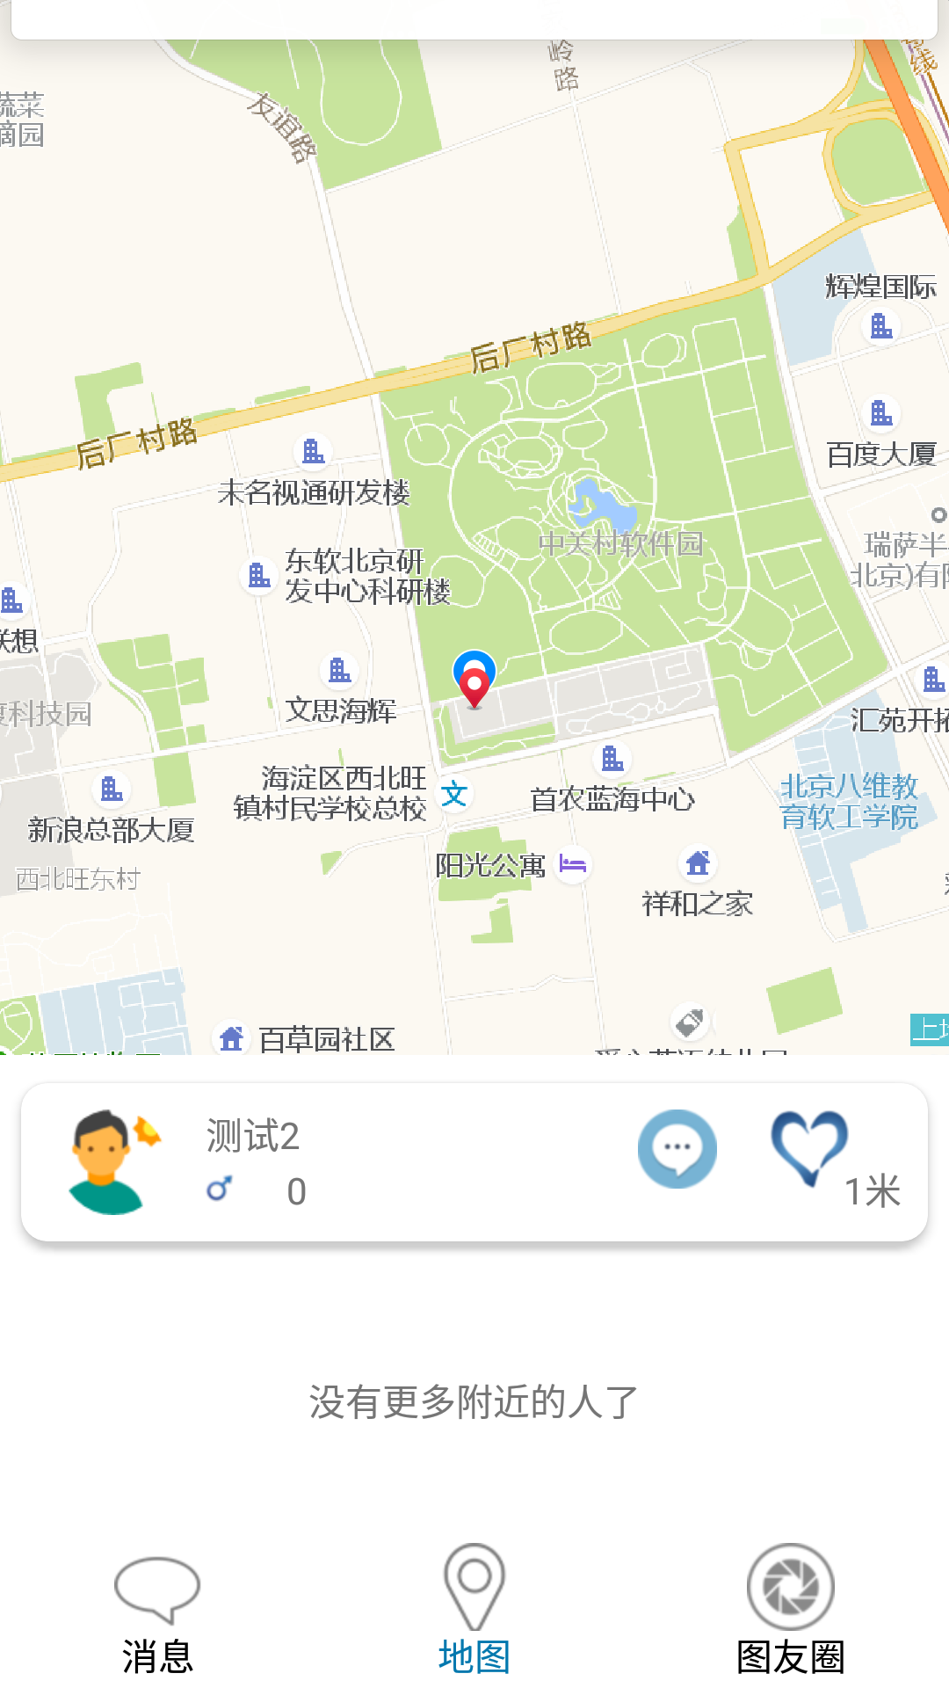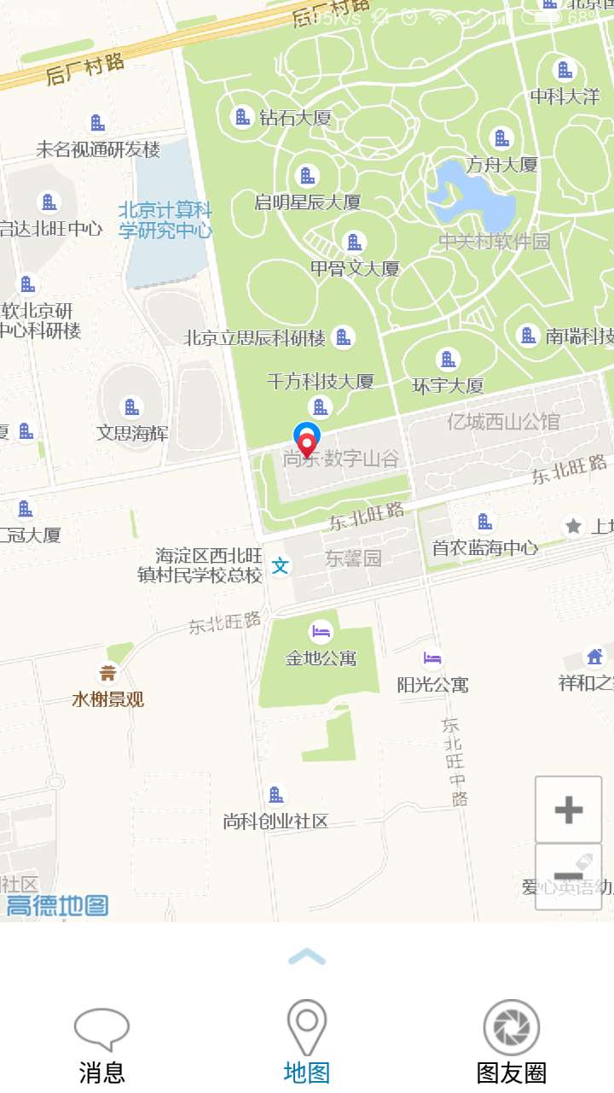
如图中所示，地图的界面分为“全屏”显示地图和显示附近人的列表并显示部分地图的界面。
采取的实现方案为：使用NestedScrollView包裹一个背景为透明的且有一定高度的View（本应用为200dp）和一个RecyclerView，这就实现了显示附近的人的列表并显示部分地图；“全屏”显示地图时需要将整个NestedScrollView的visibility属性设置gone，并显示一个带向上箭头的ImageView，简略的布局xml如下：
（二）显示/隐藏 “附近的人”的列表
<!—显示列表的箭头-->
<ImageView
android:layout_alignParentBottom="true"
android:id="@+id/map_ic_up"
android:background="@color/map_recycler_background"
android:src="@mipmap/ic_arrow_up"
android:layout_width="match_parent"
android:layout_height="@dimen/map_up_img_height"/>

<!--底层放地图-->
<com.amap.api.maps2d.MapView
android:layout_above="@id/map_ic_up"/>
<!--overScrollMode:去除ScrollView下拉阴影效果-->
<android.support.v4.widget.NestedScrollView
android:id="@+id/map_scroll_view"
android:overScrollMode="never"
android:visibility="gone">
<LinearLayout
android:orientation="vertical"
<View
android:id="@+id/map_empty_view"
android:background="#00000000"/>
<!--先gone掉，之后点击地图上点显示-->
<android.support.v7.widget.RecyclerView
android:background="@color/map_recycler_background"
android:nestedScrollingEnabled="false"
android:id="@+id/map_recycler"/>
<TextView
android:gravity="center"
android:text="@string/map_bottom_no_more"
android:background="@color/map_recycler_background"
android:layout_width="match_parent"
android:layout_height="@dimen/map_bottom_no_more"/>
</LinearLayout>
</android.support.v4.widget.NestedScrollView>

根据设计要求，在显示该列表时需要有弹出动画，所以在这边要做动画处理。而且显示/隐藏的动作属于View层，需要在MapFragment中具体完成。整体封装了两个方法：hideUpArrows()隐藏向上箭头，hideEmptyView()隐藏空白区域。通过这两个方法来控制显示/隐藏列表。
下面的方法使用属性动画来隐藏向上的箭头，并显示列表。
当点击向上箭头时调用：
////////////////////////////////////////////////////////////////////////
// 隐藏向上的箭头
////////////////////////////////////////////////////////////////////////
@Override
public void hideUpArrows() {
//防止RecyclerView滚动到顶部
mNestedScrollView.setVisibility(View.VISIBLE);
mNestedScrollView.scrollTo(0, 0);
float emptyH = mContext.getResources().getDimension(R.dimen.map_empty_view_height);
//向上箭头缓慢消失
AlphaAnimation alphaAnim = new AlphaAnimation(1, 0);
alphaAnim.setDuration(DURATION);
alphaAnim.start();
mUpArrowsImg.setAnimation(alphaAnim);
//动画移动上去
TranslateAnimation animation = new TranslateAnimation(
0, 0, (Constant.screenHeight - emptyH), 0);
animation.setDuration(DURATION);
animation.start();
mNestedScrollView.setAnimation(animation);
mUpArrowsImg.setVisibility(View.INVISIBLE);
}
switch (view.getId()) {
case R.id.map_ic_up:
if (MapPresenterImpl.isHasNearby) {
MapPresenterImpl.isDisplayNearby = true;
hideUpArrows();
} else {
Toast.makeText(mContext, R.string.map_no_friends, Toast.LENGTH_SHORT).show();
}
break;
}

下面的方法同样使用属性动画来控制空白的隐藏和向上箭头的显示，在这里空白指的是用来显示部分地图的透明部分。
当触摸到透明的View时调用：
///////////////////////////////////////////////////////////////////////
// 隐藏空白的区域
///////////////////////////////////////////////////////////////////////
@Override
public void hideEmptyView() {
mUpArrowsImg.setVisibility(View.VISIBLE);
float emptyH = mContext.getResources().getDimension(R.dimen.map_empty_view_height);
//向上箭头缓慢消失
AlphaAnimation alphaAnim = new AlphaAnimation(0, 1);
alphaAnim.setDuration(DURATION);
alphaAnim.start();
mUpArrowsImg.setAnimation(alphaAnim);
//动画移动上去
TranslateAnimation animation = new TranslateAnimation(
0, 0, 0, (Constant.screenHeight - emptyH));
animation.setDuration(DURATION);
animation.start();
mNestedScrollView.setAnimation(animation);
mNestedScrollView.setVisibility(View.INVISIBLE);
}

switch (view.getId()) {
case R.id.map_empty_view:
switch (action) {
case MotionEvent.ACTION_DOWN:
hideEmptyView();
MapPresenterImpl.isDisplayNearby = false;
return false;
}
break;
}

（三）定位服务
定位服务的开启、数据回调等都在MapPresenterImpl中去完成，跟View层解耦分离。在activate()激活方法中设置相应的定位参数。
////////////////////////////////////////////////////////////////////////
// 定位开启
////////////////////////////////////////////////////////////////////////
@Override
public void startLocation() {
//设置定位监听
mAMap.setLocationSource(this);
//设置为true表示显示定位层并可触发定位，false表示隐藏定位层并不可触发定位，默认是false
mAMap.setMyLocationEnabled(true);
}
////////////////////////////////////////////////////////////////////////
// 定位激活
////////////////////////////////////////////////////////////////////////
@Override
public void activate(OnLocationChangedListener listener) {
if (mLocationClient == null) {
mLocationClient = new AMapLocationClient(mContext);
//初始化定位参数
mLocationOption = new AMapLocationClientOption();
//设置定位模式为高精度模式，Battery_Saving为低功耗模式，Device_Sensors是仅设备模式 mLocationOption.setLocationMode(AMapLocationClientOption.AMapLocationMode.Hight_Accuracy);
//设置定位间隔,单位毫秒,默认为2000ms
mLocationOption.setInterval(1000 * 10);
//设置定位参数
mLocationClient.setLocationOption(mLocationOption);
// 此方法为每隔固定时间会发起一次定位请求，为了减少电量消耗或网络流量消耗，
mLocationClient.setLocationListener(this);
//启动定位
mLocationClient.startLocation();
}
}
定位数据拿到之后，要分别完成上传当前定位信息、添加自己和附近的人到地图上并且将地图放大到一定合理的级别。
// 定位回调监听
@Override
public void onLocationChanged(AMapLocation location) {
if (location != null) {
if (location.getErrorCode() == 0) {
//只有不是在拖拽状态下始终保持当前位置是屏幕的中心
if (!isDrag) {
//定位成功
// 获取网络定位结果
int type = location.getLocationType();
double latitude = location.getLatitude();//纬度
double longitude = location.getLongitude();//经度
String city = location.getCity();
LatLng latLng = new LatLng(latitude, longitude);
LatLonPoint latLonPoint = new LatLonPoint(latitude, longitude);
//上传用户位置信息
uploadCurrentUserInfo(latLonPoint);
//添加自己到地图上
addMineToMap(latLng);
//添加附近的人到地图上
addOtherToMap(latLonPoint);
//将地图放大到一定级别
CameraUpdate zoom = CameraUpdateFactory.zoomTo(currentZoom);
mAMap.animateCamera(zoom);
CameraUpdate changeLatLng = CameraUpdateFactory.changeLatLng(latLng);
mAMap.animateCamera(changeLatLng);
}
} else {
Log.e("lulu", "onLocationChanged: 定位异常, 异常码：" + location.getErrorCode() + "\n异常信息：" +
location.getErrorInfo());
}
} else {
Toast.makeText(mContext, "定位信息返回为空！！", Toast.LENGTH_SHORT).show();
}
}

4.2.4 图友圈界面
图友圈仿照了微信朋友圈的样式，可以显示好友发送的文字、图片和更新时间，图示为效果图。
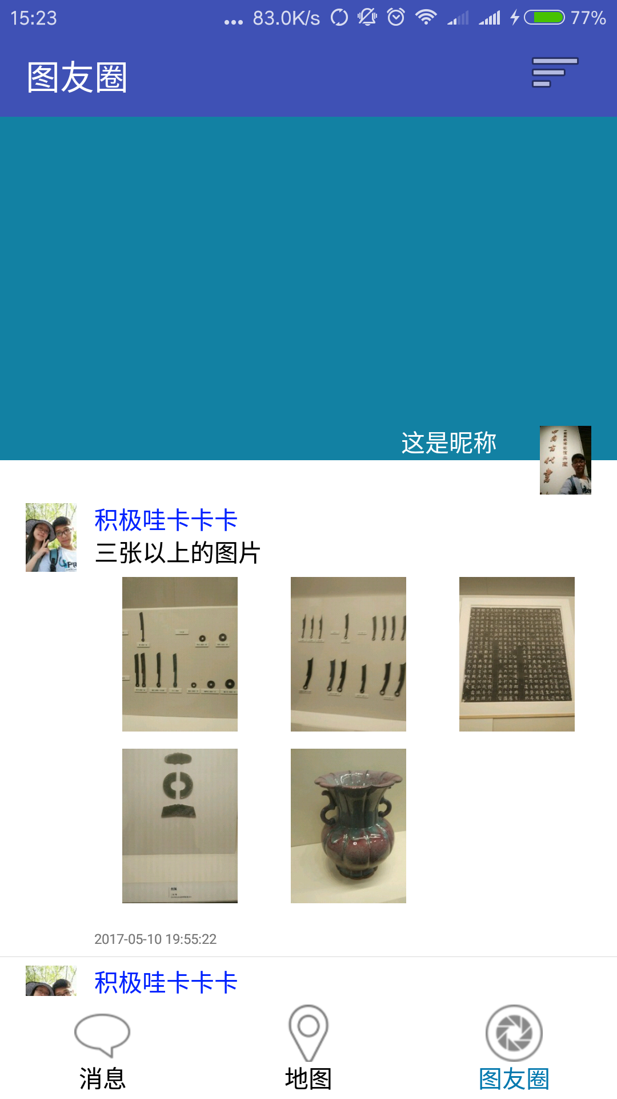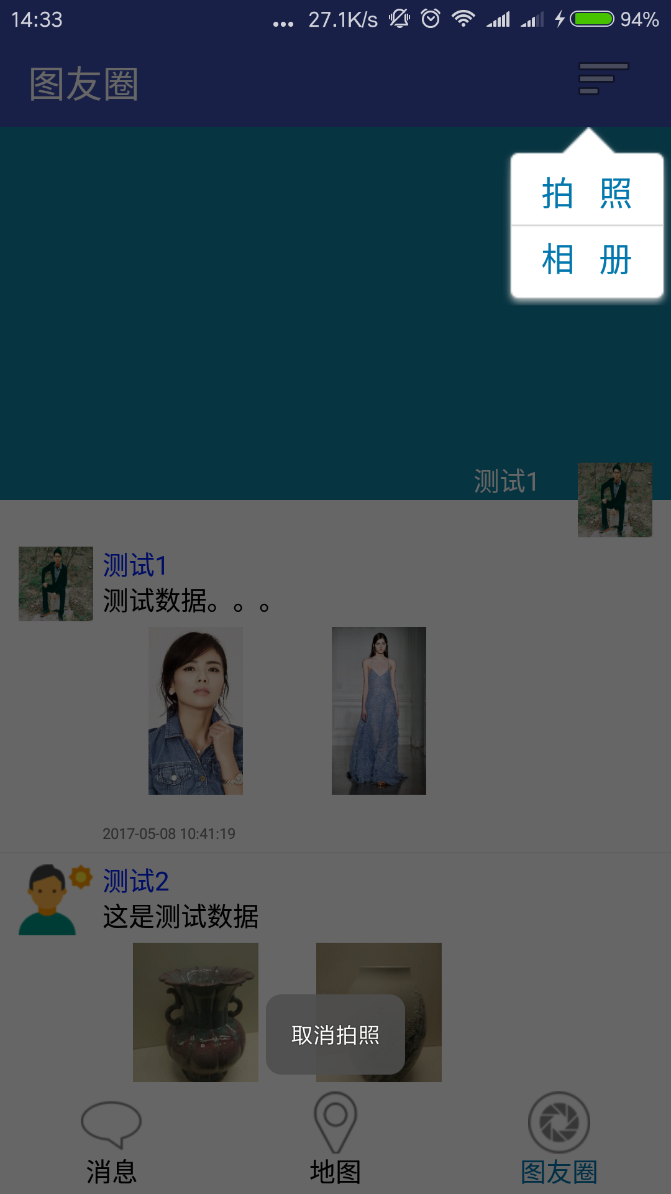

在布局的思路上：整个布局采用一个RecyclerView来完成显示，首项上层放置了ImageView用于显示背景墙，右侧分别放置ImageView和TextView用来显示头像和昵称，从第二项开始展示用户发表的内容。
下面是简要的布局框架：
<android.support.v4.widget.SwipeRefreshLayout
android:id="@+id/circle_swipe_refresh">
<RelativeLayout>
<android.support.v7.widget.RecyclerView
android:id="@+id/circle_recycle""/>
<LinearLayout
android:id="@+id/circle_comment">
<EditText
android:id="@+id/circle_comment_edit"/>
<Button
android:text="评论" />
</LinearLayout>
</RelativeLayout>
</android.support.v4.widget.SwipeRefreshLayout>
在处理图友圈的列表时，设计上要求可以显示多张图片，所以就造成了在GridView显示多张图片时会和RecyclerView会有冲突，就是只会显示一行图片，多余一行的图片显示不出来，我们采用的解决方案是重写一个GridView，并重写它的onMeasure方法使其重新测量高度为无限高，这样就会显示所有的内容了，重写代码如下：
public class MyGridView extends GridView {
public MyGridView(Context context) {
super(context);
}
public MyGridView(Context context, AttributeSet attrs) {
super(context, attrs);
}
@Override
protected void onMeasure(int widthMeasureSpec, int heightMeasureSpec) {
int spec = MeasureSpec.makeMeasureSpec(Integer.MAX_VALUE >> 2, MeasureSpec.AT_MOST);
super.onMeasure(widthMeasureSpec, spec);
}
}
在处理拍照和相册显示的Dialog时，为让其显示在右上角的位置，我们写了一个CircleMenuDialog继承自AppCompatDialogFragment，重写它的onViewCreated方法来控制它的显示位置，代码如下：
@Override
public void onViewCreated(View view, @Nullable Bundle savedInstanceState) {
super.onViewCreated(view, savedInstanceState);
Dialog dialog = getDialog();
//设置Dialog背景透明
dialog.getWindow().setBackgroundDrawable(new ColorDrawable(Color.TRANSPARENT));
WindowManager.LayoutParams lp = dialog.getWindow().getAttributes();
lp.gravity = Gravity.RIGHT|Gravity.TOP;
lp.y = getResources().getDimensionPixelOffset(R.dimen.common_title_height);
dialog.getWindow().setAttributes(lp);
dialog.show();
}

通过上述View层的操作接下来分析数据的导入，早在设计中说明由于图友圈的数据量过大，会通过云端和本地的版本号来控制数据的是否读取，这里不再赘述，看实现方案：
@Override
public void refreshData(final RefreshListener listener) {
mRefreshListener = listener;
//修改逻辑为:
//1. 对比版本号:如果发现 本地版本号 < 网络版本号 更新数据, 反之不需要管
//2. 从而后从本地数据库加载数据
BmobQuery<TuYouVersion> versionQueey = new BmobQuery<>();
versionQueey.findObjects(new FindListener<TuYouVersion>() {
@Override
public void done(List<TuYouVersion> list, BmobException e) {
if (e == null) {
TuYouVersion tuYouVersion = list.get(0);
final int netVersion = Integer.parseInt(tuYouVersion.getTuyouTrackVersion());
Message msg = Message.obtain();
int version = dbVersionHandler.getTrackVersion(msg);
if (msg.arg1 == DbConstant.DB_DATA_RECEIVE_STATE_SUCCESS) {
if (netVersion > version) {
//网络上的数据更新了,需要重新下载
getTrackDataFromNet(netVersion);
} else {
//直接显示本地数据库的内容
loadLocalTrackData();
}
}
} else {
if (listener != null) {
listener.refreshEnd();
}
Toast.makeText(mContext, "网络获取版本号失败", Toast.LENGTH_SHORT).show();
}
}
});
}

还有两个地方就是【拍照】和【相册】的入口，由于涉及到了Android7.0的适配，所以就在4.3.1章节介绍。

4.2.5 我的界面
根据设计，【我的】页面设计在了侧边栏，通过右滑操作调出，效果图如下：
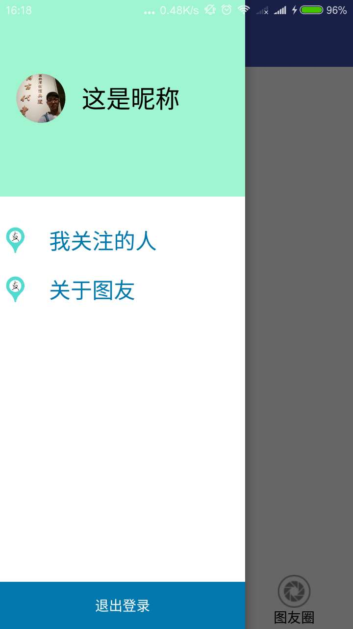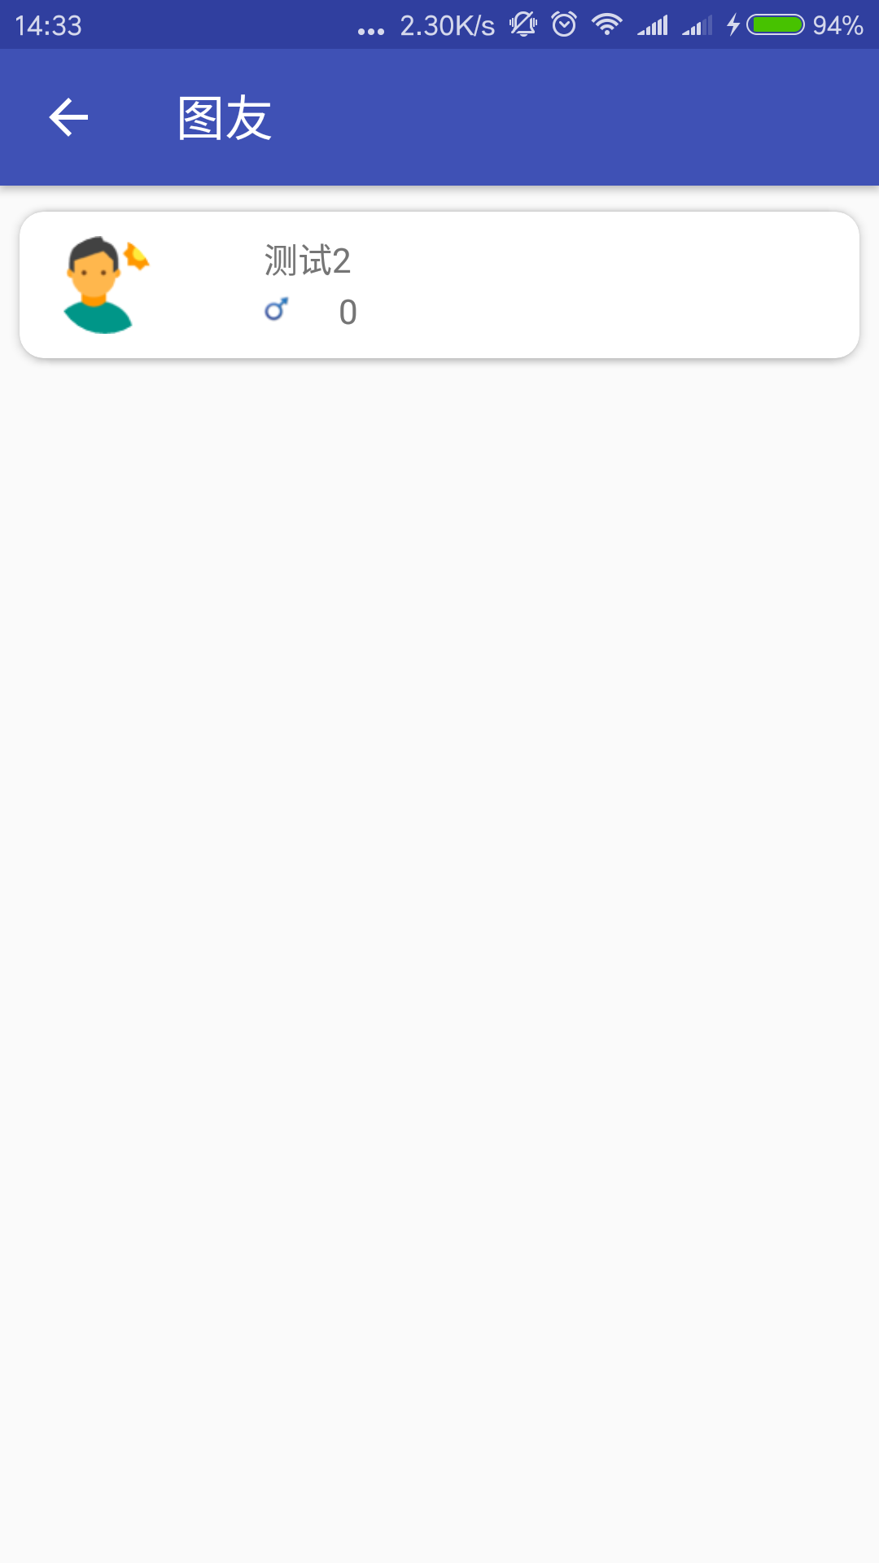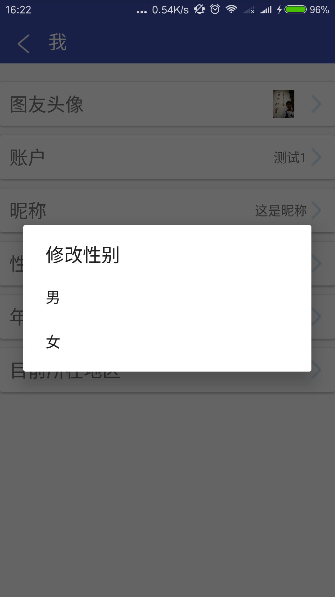
点击头像后会打开【我的】详细信息的页面，里面的内容除了账户名和位置不能修改其他都可以修改，点击【我关注的人】会显示在地图上关注的人的名单，通过RecyclerView实现，点击【退出登录】将弹出确认退出登录的对话框，一旦点击确定，应用会清楚用户信息和定位信息。
【我的】界面集成在TuYouActivity布局中，其他的没有不再赘述。

4.3 其他注意事项

4.3.1 Android 7.0 FileProvider适配
在4.2.4章节中，有【拍照】和【相册】入口，他们的使用涉及到了Android7.0的适配。在Android7.0系统上，Android 框架强制执行了 StrictMode API 政策禁止向你的应用外公开 file:// URI。 如果一项包含文件 file:// URI类型 的 Intent 离开你的应用，应用失败，并出现 FileUriExposedException 异常 。具体实现的代码如下：
在AndroidMainfest.xml中注册provider：

<!-- 适配Android 7.0获取Uri -->
<provider
android:name="android.support.v4.content.FileProvider"
android:authorities="com.lulu.tuyou.view.CircleMenuDialog"
android:exported="false"
android:grantUriPermissions="true">
<meta-data
android:name="android.support.FILE_PROVIDER_PATHS"
android:resource="@xml/file_paths"/>
</provider>

以相机跳转为例展示如何使用FileProvider。
public static File jumpToCamera(Fragment fragment, int requestCode) {
Context context = fragment.getContext();
String fileName = System.currentTimeMillis() + ".jpg";
File file = new File(context.getCacheDir(), fileName);
if (Environment.getExternalStorageState().equals(Environment.MEDIA_MOUNTED)) {
//有外置存储
file = new File(context.getExternalCacheDir(), fileName);
}
//通过FileProvider去取
Uri uri = FileProvider.getUriForFile(context, "com.lulu.tuyou.view.CircleMenuDialog", file);
Intent intent = new Intent();
intent.addFlags(Intent.FLAG_GRANT_READ_URI_PERMISSION); //添加这一句表示对目标应用临时授权该Uri所代表的文件
intent.setAction(MediaStore.ACTION_IMAGE_CAPTURE);//拍照Action
intent.putExtra(MediaStore.EXTRA_OUTPUT, uri);//传入uri
//将存储图片的uri读写权限授权给相机应用
List<ResolveInfo> resInfoList = context.getPackageManager().queryIntentActivities(intent, PackageManager.MATCH_DEFAULT_ONLY);
for (ResolveInfo resolveInfo : resInfoList) {
String packageName = resolveInfo.activityInfo.packageName;
context.grantUriPermission(packageName, uri , Intent.FLAG_GRANT_WRITE_URI_PERMISSION | Intent.FLAG_GRANT_READ_URI_PERMISSION);
}
fragment.startActivityForResult(intent, requestCode);
return file;
}

4.3.2 动态权限申请
在Android6.0以后，谷歌将很多敏感权限（例如文件的访问等）的申请做了很大的修改，需要改权限时需要动态申请。为开发方便，本应用在SplashActivity（闪屏页）中完成了所有权限的申请，申请代码如下：
private static String[] PERMISSIONS_TUYOU = {
Manifest.permission.READ_PHONE_STATE, Manifest.permission.WRITE_EXTERNAL_STORAGE,
Manifest.permission.ACCESS_COARSE_LOCATION
};
public static final int REQUEST_PERMISSIONS_CODE = 100;
/**
* 为方便起见，用户第一次安装的时候将所有需要的权限申请下来
*/
private void requestPermissionInList() {
if (Build.VERSION.SDK_INT < 23) {
//检查是否登录
checkIsLogin();
} else {
String[] needRequestPermissionList = checkPermissions(this, PERMISSIONS_TUYOU);
if (needRequestPermissionList.length > 0) {
requestTuYouPermissions(needRequestPermissionList);
} else {
//检查是否登录
checkIsLogin();
}
}
//后续代码比较繁琐，此处省略
在这里只列举了申请权限的代码，受篇幅限制没有做过多详细的介绍。

参考文献
[1] Bruce Eckel.Java编程思想 [M]. 陈昊鹏 译. 4版 北京：机械工业出版社，2007.
[2]James Gosling，等.Java编程语言[M]. 3版. 北京：中国电力出版社，2004.
[3]Y Daniel Liang. Java语言程序设计 进阶篇 [M]. 万波，郑海红，潘蓉，李娜，等译. 6版. 北京：机械工业出版社，2008
[4]Y Daniel Liang. Java语言程序设计 基础篇 [M]. 万波，郑海红，潘蓉，李娜，等译. 6版. 北京：机械工业出版社，2008
[5]Gay S Horstmann，Gary Cornell. Java核心技术卷Ⅰ 基础知识 [M]. 叶乃文，等译. 8版 北京：机械工业出版社
[6]Gay S Horstmann，Gary Cornell. Java核心技术卷Ⅱ 高级特性 [M]. 陈昊鹏，等译. 8版 北京：机械工业出版社
[7]弗里曼.HeadFirst设计模式(中文版) [M].中国电力出版社, 2007
[8](美) RonPatton.软件测试[M].机械工业出版社, 2010
[9]李刚. 疯狂 Android讲义[M]. 电子工业出版社, 2011
[10]张跃平,耿祥义. JsP程序设计[M].清华大学出版社, 2009
[11]鲍格斯坦,林琪译. JsP设计[M].中国电力出版社, 2009
[12]刘京华等. JavaWeb整合开发王者归来[M].清华大学出版社, 2010-01
[13]Budi Kumiawan,崔毅,俞哲皆,俞黎敏译. Servlet和 JSP学习指南[M].机械工业出版社, 2013.
[14]郭美l1州,陈军红. SQL Se,ver2008完全学习手册[M].清华大学出版社,2011.
[15]卫琳. SQL Se,ver2008数据库应用与开发教程(第2版) [M].清华大学出版社, 2011.
[16]Mike Hotek,潘玉琪译. SQL Se,ver2008从入门到精通[M].清华大学出版,,2011.
[17]ComelDouglas Intemetworking withTCP/「P:Vo1. I11, Client-selver programming and applications Qinghua University Press, 2006.
[18]Petzold.Charles Programming Windows[M].人民邮电出版社, 2009.
[19]福勒(MartinFowler),潘加字. UML精粹(第三版)[M].第一版.电子工业出版社, 2012.
[20]拉曼. UML和模式应用(原书第3版)[M].第一版.机械工业出版社, 2006.

致谢
经过几个月的努力，作者终于顺利的完成了基于LBS的即时通讯App的设计与实现。在完成本项目开发设计的整个过程中，作者得到了计算机学院多位老师的帮助，特别是赵阳老师更是提出了许多宝贵的意见和建议，并指出了许多不足之处，使系统功能更加完善合理，在此表示特别感谢。

